Číslo smlouvy: 25

S M L O U V A O N Á J M U N E B Y T O V Ý C H P R O S T O R
uzavřená ve smyslu zákona č. 89/2012 Sb., občanský zákoník, v platném znění, níže uvedeného dne, měsíce a roku mezi stranami:
1. základní škola Plzeň, Západní 18, příspěvková organizace
sídlo: Plzeň, Západní 1597/18, PSČ 323 00
Mgr. Bc. Radek Dolenský, ředitel školy
IČ: 49777521
DIČ: CZ49777521
číslo účtu: XXXXXXXXX
tel.: 378 028 241, 724 156 839
e-mail: XXXXXXXX
zapsaná u Krajského soudu v Plzni, oddíl Pr, vložka 591

na straně jedné jako pronajímatel (dále též “pronajímatel”)

a
Sportovní klub moderní gymnastiky Slovan Plzeň sídlo: Výsluní ev.č.1371, Litice, 321 00 Plzeň
IČO: 45334528
DIČ:
číslo účtu: tel.: XXXXX, fax:
e-mail: XXXXXXXX

na straně druhé jako nájemce (dále též “nájemce”)

PŘEDMĚT NÁJMU
- Pronajímatel je podle své zřizovací listiny ze dne 20. 3. 2003, která byla schválena usnesením Zastupitelstva města Plzně č. 141 dne 6. 3. 2003, oprávněn hospodařit s majetkem města Plzně svěřeném mu přílohami ke zřizovací listině.
- V souladu s ustanovením §102 odst. 2 písm. m) zákona č. 128/2000 Sb., o obcích v platném znění, Statutem města Plzně a usnesením Rady městského obvodu Plzeň 1 č. 127. ze dne 8. 4. 2003, je pronajímatel pověřen uzavřením nájemní smlouvy vztahující se ke svěřenému majetku.
- Touto smlouvou pronajímatel přenechává v objektu 1. základní školy Plzeň, Západní 18, příspěvková organizace, který je ve vlastnictví města Plzně a k němuž má pronajímatel právo hospodaření, nájemci do užívání nebytový prostor viz příloha č. 1.

DOBA NÁJMU
- Nájem je sjednán na dobu určitou: od 3.1.2024 do 12.6.2024.
- Strany se dohodly, že nájemce je oprávněn užívat předmět nájmu:
den pondělí, od 13.20 do15:20, mimo státních svátků a školních prázdnin den pondělí, od 16:30 do17:30, mimo státních svátků a školních prázdnin den úterý, od 13:45 do16:00, mimo státních svátků a školních prázdnin den středa, od 12.30 do16:00, mimo státních svátků a školních prázdnin den středa, od 17:00 do18:00, mimo státních svátků a školních prázdnin den , od do , mimo státních svátků a školních prázdnin

III. ÚČEL NÁJMU
1. Nájemce se zavazuje užívat předmět nájmu za účelem provozování následujících činností:
zájmová činnost mládeže - moderní gymnastika

IV. NÁJEMNÉ
- Nájemné za užívání nebytových prostor včetně úklidu činí v souladu s usnesením RMP č. 581 ze dne 6. 6. 2022 částku: viz příloha č. 1.
- Za datum uskutečnění zdanitelného plnění je považován 5.únor a 6.květen 2024.
- Strany se dohodly, že nájemce uhradí nájemné na základě faktury vystavené pronajímatelem bezhotovostním převodem na účet pronajímatele.
- Fakturovány budou všechny hodiny (nájemcem využité i nevyužité) podle článku II. a přílohy této smlouvy.
- Pokud nebude fakturovaná částka zaplacena v uvedeném termínu, bude za každý den z prodlení nájemcem uhrazeno penále ve výši 0,1 % z dlužné částky.

V. PRÁVA A POVINNOSTI PRONAJÍMATELE
- Pronajímatel přenechává nájemci ke dni účinnosti této smlouvy předmět nájmu ve stavu způsobilém ke smluvenému účelu užívání.
- Pronajímatel je povinen předmět nájmu vlastním nákladem udržovat ve stavu způsobilém k obvyklému užívání.
- Pronajímatel se zavazuje zajistit úklid předmětných prostor užívaných nájemcem dle této smlouvy.

VI. PRÁVA A POVINNOSTI NÁJEMCE
- Nájemce se zavazuje užívat předmět nájmu pouze ke smluvenému účelu a zaplatit za toto užívání pronajímateli úplatu.
- Před zahájením činnosti provede nájemce kontrolu bezpečnosti užívaných prostor. Nájemce prohlašuje, že je se stavem předmětu nájmu seznámen a v tomto stavu ho přejímá. Zároveň prohlašuje, že předmět nájmu je způsobilý k užívání podle této smlouvy.
- Nájemce je povinen pronajímateli oznámit bez zbytečného odkladu každou závadu a s ní spojenou potřebu oprav.
- Nájemce je povinen nahradit škodu na předmětu nájmu způsobenou jeho užíváním, která vznikla nad rámec obvyklého opotřebení, a to uvedením do původního stavu, popř. zakoupením nového zařízení.
- Nájemce není oprávněn dát pronajatou věc do podnájmu třetí osobě. Tato povinnost se nevztahuje na třetí osoby užívající předmětné prostory společně s nájemcem za účelem jím provozované činnosti.
- Nájemce se zavazuje k provozování činnosti zajistit odborné vedení zodpovědnými osobami. Dále se zavazuje zajistit dohled nad dodržováním předpisů platných na úseku požární ochrany, ochrany zdraví osob a vnitřních předpisů pronajímatele. Nájemce plně zodpovídá za případný úraz osob v souvislosti s pronajatými prostory a činností v nich.
- Nájemce bere na vědomí, že jako provozovatel činnosti, se kterou je zpravidla spojeno odkládání věcí, odpovídá fyzické osobě za případnou škodu na věcech odložených na místě k tomu určeném nebo na místě, kam se věci obvykle ukládají.
- Nájemce se zavazuje zajistit řádné přebírání a předávání předmětu nájmu, klíčů a dalších zařízení souvisejících s provozovanou činností, v součinnosti s přítomným pověřeným zástupcem pronajímatele. Strany se dohodly, že převzetí a vrácení užívaných prostor, klíčů a zařízení je nájemce povinen potvrdit v evidenční knize u pověřeného zástupce pronajímatele.
- Žáci a mladiství do věku 18 let budou vstupovat do objektu školy jen v doprovodu zodpovědné dospělé osoby.
- Do prostoru školy budou všichni účastníci, pro něž nájemce prostory pronajal, vstupovat přezutí do vhodné obuvi.
- V bazénu zajistí nájemce, aby všichni účastníci dodržovali veškeré hygienické předpisy stanovené Provozním řádem bazénu.
Vstup do bazénu je povolen jen v bazénových plavkách bez kapes. Koupání v šortkách, kraťasech nebo bermudách je zakázáno.
Nájemce byl pronajímatelem upozorněn, že cenné věci si může při vstupu do bazénu vložit do uzamykatelné skříňky. Klíč od ní si vyžádá ve vrátnici bazénu. Vratná záloha na klíč od skříňky je 50,-- Kč.
- Učební pomůcky, které jsou umístěny ve skladu, nejsou předmětem pronájmu, a proto se nepůjčují.

VII. SKONČENÍ NÁJMU
- Nájem skončí uplynutím doby, na kterou byl sjednán. Dále může být nájemní vztah ukončen dohodou smluvních stran.
- Pronajímatel má právo od této smlouvy odstoupit v případě, že nájemce bude opakovaně v prodlení s úhradou nájemného nebo pokud i přes písemnou výstrahu užívá předmět nájmu způsobem, že dochází k jeho neobvyklému opotřebení nebo si nájemce počíná tak, že na předmětu nájmu vzniká jiná škoda. Odstoupení od smlouvy je účinné okamžikem, kdy je doručeno nájemci.

VIII. ZÁVĚREČNÁ USTANOVENÍ
- Smluvní strany shodně prohlašují, že si smlouvu před podpisem řádně přečetly, že s jejím obsahem souhlasí.
- Tato smlouva je vyhotovena v rozsahu tří stran, ve dvou stejnopisech s platností originálu, po jednom pro každou smluvní stranu.
V Plzni dne 13.12.2023 | V Plzni dne 15.12.2023
…………………………………………... | ……………………………………………….
pronajímatel | nájemce
1. základní škola Plzeň, Západní 18,
příspěvková organizace
Mgr. Bc. Radek Dolenský, ředitel školy

Příloha č. 1 ke smlouvě číslo 25

Nebytový prostor: sazba za 1 hodinu:
učebna sálek | 250 Kč
 | Kč
 | Kč
 | Kč
 | Celková sazba: 0
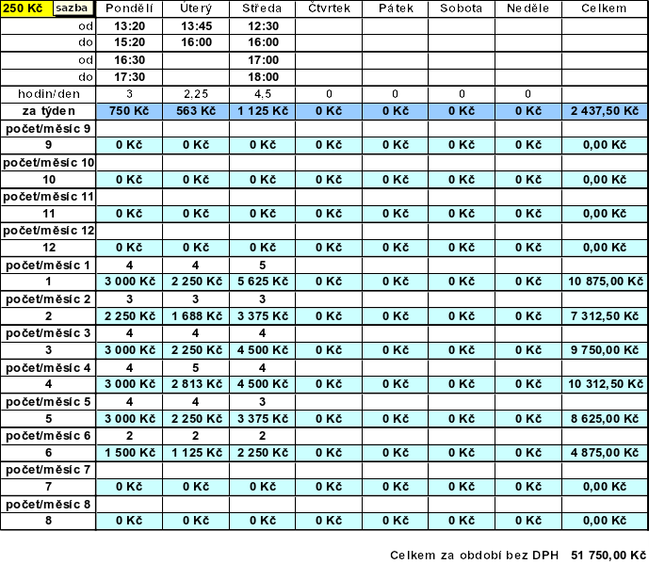
V Plzni dne 13.12.2023
…………………………………………... | ……………………………………………….
pronajímatel | nájemce
1. základní škola Plzeň, Západní 18,
příspěvková organizace
Mgr. Bc. Radek Dolenský, ředitel školy
1

